1.做UI
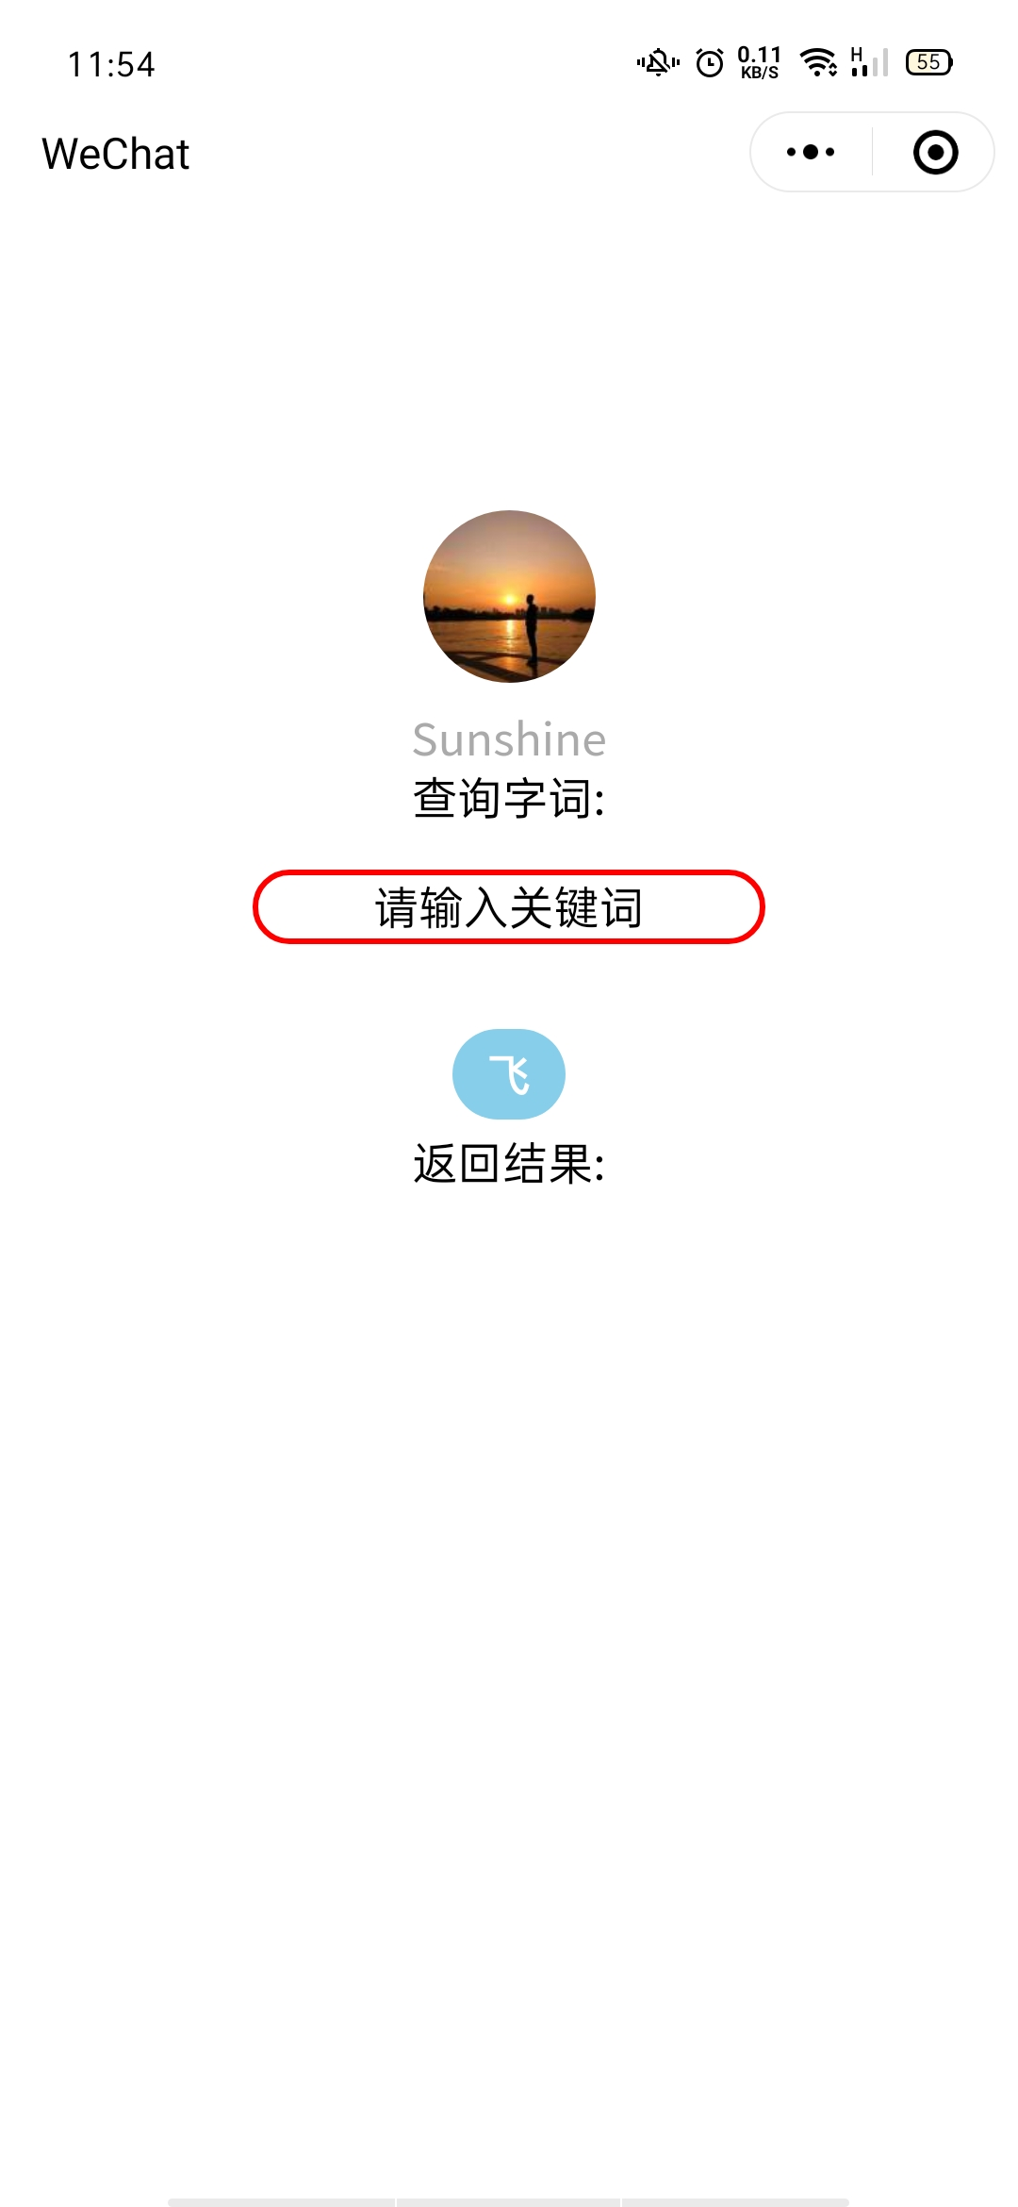
三个控件
input
text
button
(上边有一个微信小程序自带的显示用户信息的方法)

2.查找的逻辑
在尝试本地文件和json文件转换，均失败后决定采用一个变量记录所有的古诗，当然当古诗很多时该方法失去价值。

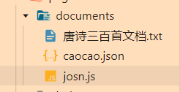
// 检查每一行，要含有指定key的行
var str=this.data.keystr
if(str==""){
this.data.res+="您的输入为空"
}
else{
var reg = new RegExp(".*" + this.data.keystr + ".*")
var lines = this.data.shi3.split("\n")
var cti = 0
for (var i1 in lines) {
if (reg.test(lines[i1])) {
cti++;
this.data.res += cti+"."+lines[i1] + "\n"
console.log(lines[i1])
}
for (var k = 0; k <= lines[i1].length - str.length; k++) {
if (lines[i1].substring(k, k + str.length) == str) {
var array = [{
num:cti+".",
front:lines[i1].substring(0, k),
keyword: str,
behind: lines[i1].substring(k + str.length, lines[i1].length),
}]
this.data.sentence = this.data.sentence.concat(array)
}
}
}

3.查找的资源-唐诗三百首
格式
纯内容：
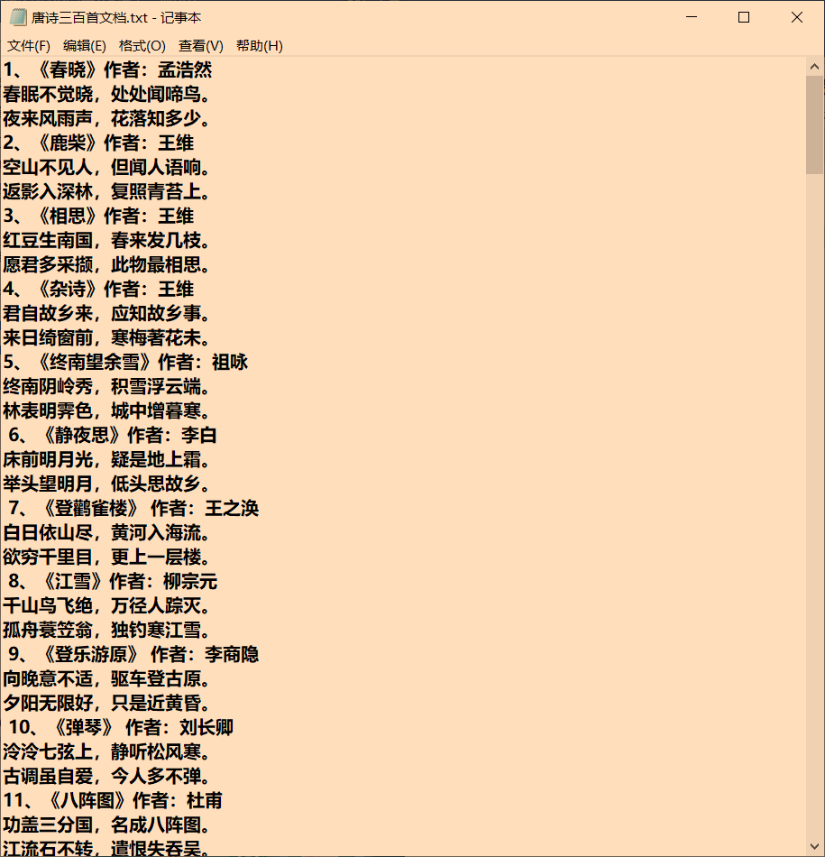

4.效果
